Farfallina

Farfallina spensierata lo sai tu dove sei nata?
Eri bruco in una cella senza sole e senza stella; poi nel sole sei uscita come un fiore sei fiorita, come un fiore senza stelo che magia ti gettò in cielo.
(Renzo Pezzani)

Creare una farfalla con le mollette

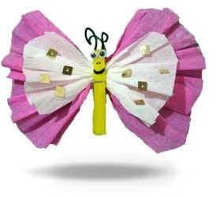
Per realizzare questa farfalla occorre della carta velina di due colori diversi (potete usare dei fazzoletti di carta),mollette, perline, pennarelli, filo di lana e colla vinilica.
Per prima cosa ritagliare due rettangoli di carta velina di due colori differenti e avvolgendoli al centro creare due fiocchi a forma di papillon: i due fiocchi dovranno essere uno più grande ed uno più piccolo.
Ora sovrapporli e fissarli con la molletta per i panni: a questo punto avremmo creato il corpo e le ali della farfalla.Procedere con la decorazione della farfalla quindi con il pennarello disegnare gli occhi e la bocca mentre con la colla vinilica incollare delle perline sulle ali per rendere più decorate. Infine incollare sulla parte alta della molletta due pezzettini di filo di lana che fungeranno da antenne.

I vostri bambini adoreranno questo lavoretto da fare insieme a voi mamme!

Plesso Rodari
sezione O
Laura Del Grosso

Attività da svolgere: memorizzare la filastrocca e realizzare una farfalla con materiale da riciclo.
Campi di esperienza: i discorsi e le parole immagini suoni e colori.

